**BỘ CÔNG THƯƠNG**

**TRƯỜNG CAO ĐẲNG KỸ THUẬT CAO THẮNG**

**KHOA CÔNG NGHỆ THÔNG TIN**

**…..** 🙦 🕮 🙤 **…..**

**ĐỒ ÁN TỐT NGHIỆP**

***Đề tài***

**WEB APP BÁN HÀNG ĐỒ DÙNG GIA DỤNG**

**Giáo viên hướng dẫn: ThS. NGUYỄN ĐỨC CHUẨN**

**Sinh viên thực hiện:**

**1. HUỲNH LÊ THANH BÌNH 0306181101**

**2. DƯƠNG THỊ DIỄM NGÂN 0306181145**

**LỚP: CĐTH18B**

**KHÓA: 2018 - 2021**

**TP.HỒ CHÍ MINH, ngày …. tháng 10 năm 2021**

**Phiếu đăng kí đồ án tốt nghiệp**

**NHẬN XÉT CỦA GIÁO VIÊN HƯỚNG DẪN**

TP.HCM, Ngày ……..Tháng…….Năm 2020

Giáo viên hướng dẫn

**NHẬN XÉT CỦA GIÁO VIÊN PHẢN BIỆN**

TP.HCM, Ngày ……..Tháng…….Năm 2020

Giáo viên phản biện

**NHẬN XÉT CỦA HỘI ĐỒNG BẢO VỆ LUẬN VĂN TỐT NGHIỆP**

TP.HCM, Ngày ……..Tháng…….Năm 2020

Thư kí hội đồng Chủ tịch hội đồng

**LỜI MỞ ĐẦU**

Cùng với sự lớn mạnh của Internet, việc mua bán hàng hóa và dịch vụ thông qua Internet đã xuất hiện, đó chính là “Thương mại điện tử”.

Tuy mới xuất hiện và chỉ chiếm một tỷ trọng nhỏ trong thương mại, song thương mại điện tử đã mang lại những lợi ích to lớn cho doanh nghiệp, chính phủ, người tiêu dùng và xã hội. Thương mại điện tử đã vượt ra khỏi lĩnh vực thương mại, ngày càng tác động đến các lĩnh vực khác và hứa hẹn mang lại những thay đổi to lớn và sâu sắc mọi mặt đời sống xã hội của con người. Mặc dù nền kinh tế của đất nước và mở rộng hơn là quốc tế bị ảnh hưởng bởi đại dịch Covid-19. Nhưng các Website thương mại điện tử vẫn không bị ảnh hưởng và vẫn đang phát triển lớn mạnh hơn. Thương mại điện tử ngày càng được sự quan tâm của chính phủ, doanh nghiệp và người tiêu dùng và đang trở thành một công cụ hữu hiệu trong quá trình toàn cầu hoá và trong xây dựng nền kinh tế số, với xu thế toàn cầu hoá nền kinh tế thế giới, mọi mặt của đời sống xã hội ngày càng được nâng cao,đặc biệt là nhu cầu trao đổi hàng hoá của con người ngày càng tăng cả về số lượng và chất lượng. Thât khó mà hình dung ra xã hội tương lai nếu không có thương mại điện tử.

Để tiếp cận và góp phần đẩy mạnh sự phổ biến của thương mại điện tử ở Việt Nam, Em đã tìm hiểu, xây dựng và cài đặt “Website bán hàng trực tuyến và App di động” với mặt hàng là: Các thiết bị gia dụng trong gia đình.

Qua khảo sát thực tế, ở Việt Nam thì hình thức bán hàng qua mạng này cũng khá phổ biến, kèm theo đó là ảnh hưởng của dịch bệnh nên các thiết bị gia dụng là một phần rất thiết yếu của mỗi gia đình. Cùng với sự chỉ bảo tận tình của thầy Nguyễn Đức Chuẩn, em đã hoàn thành website này.Trong quá trình phân tích thiết kế hệ thống không thể tránh khỏi những sai sót mong thầy cô đóng góp ý kiến để Website được hoàn thiện hơn. Em xin chân thành cảm ơn!

Trân Trọng Cảm ơn!

**LỜI CẢM ƠN**

Em xin chân thành cảm ơn trường Cao Đẳng Kỹ Thuật Cao Thắng và Khoa Công Nghệ Thông Tin đã tạo điều kiện cho em hoàn thành dự án này. Trong dự án này em đã có những kinh nghiệm quý báu. Những kinh nghiệm đó sẽ giúp cho em hoàn hiện hơn trong môi trường làm việc sau này. Dự án của em còn hạn chế và còn nhiều yếu tố khách quan nên không tránh khỏi những thiếu sót, em rất mong nhận được những ý kiến đóng góp quý báu của quý Thầy Cô để kiến thức của em trong lĩnh vực chuyên môn được hoàn thiện hơn đồng thời có điều kiện bổ sung, nâng cao ý thức của mình. Thêm vào đấy là tình hình dịch bệnh khó khăn nên có không thể tránh được sai sót kính mong thầy cô góp ý và chăm chước. Cuối cùng em kính chúc quý thầy, cô dồi dào sức khỏe và thành công trong sự nghiệp cao quý của mình.

TP. HCM, Tháng 09 Năm 2021

Sinh viên thực hiện

**Mục Lục**

Chương 1: GIỚI THIỆU 1

1.1. Hiện trạng và nhu cầu 1

1.1.1. Hiện trạng 1

1.1.2. Nhu Cầu 1

1.1.3. Thương mại điện tử 2

1.2. Sản phẩm tương tự 3

1.3. Công cụ hỗ trợ 3

Chương 2: PHÂN TÍCH VÀ THIẾT KẾ 4

2.1. Phân tích 4

2.1.1. Yêu cầu chức năng người dùng 4

2.1.2. Yêu cầu chức năng quản lý 8

2.2. Thiết kế 19

2.2.1. Xác định phần tử 19

2.2.2. Sơ đồ UseCase 20

2.2.3. Sơ đồ Class 40

2.2.4. Cơ sở dữ liệu 42

Chương 3: CÀI ĐẶT 54

3.1. Website 54

3.1.1. Trang chủ 54

3.1.2. Sản phẩm và danh sách sản phẩm 57

3.1.3. Giỏ hàng 64

3.1.4. Bài viết 70

3.1.5. Đăng ký và Đăng nhập 73

Chương 4: KẾT LUẬN VÀ HƯƠNG PHÁT TRIỂN 80

4.1. Kết luận 80

4.1.1. Ưu điểm 80

4.1.2. Khuyết điểm 80

4.2. Hướng phát triển 80

4.2.1. Website 80

4.2.2. App 80

**Mục Lục Hình**

Hình 2‑1 UseCase Tổng Quát 20

Hình 2‑2 UseCase Đăng Ký và Đăng Nhập 22

Hình 2‑3 UseCase Sản Phẩm 23

Hình 2‑4 UseCase Tìm Kiếm 23

Hình 2‑5 UseCase Giỏ Hàng 25

Hình 2‑6 UseCase Người Dùng 26

Hình 2‑7 UseCase Bình Luận 28

Hình 2‑8 UseCase Quản Lý Sản Phẩm 30

Hình 2‑9 UseCase Quản Lý Loại Sản Phẩm 32

Hình 2‑10 UseCase Quản Lý Nhà Cung Cấp 32

Hình 2‑11 UseCase Quản Lý Bài Viết 34

Hình 2‑12 UseCase Quản Lý Tài Khoản 36

Hình 2‑13 UseCase Quản Lý Hóa Đơn 37

Hình 2‑14 UseCase Quản Lý Bình Luận 39

Hình 2‑15 Sơ Đồ Class 41

Hình 2‑16 Cơ Sở Dữ Liệu 43

Hình 3‑1 Trang Chủ Admin 55

Hình 3‑2 Trang Chủ Người Dùng 56

Hình 3‑3 Danh Sách Sản Phẩm Người Dùng 57

Hình 3‑4 Quản Lý Danh Sách Sản Phẩm 59

Hình 3‑5 Thông Báo Quản Lý Danh Sách Sản Phẩm 60

Hình 3‑6 Thông Báo Thành Công 62

Hình 3‑7 Chi Tiết Sản Phẩm 63

Hình 3‑8 Giỏ Hàng 65

Hình 3‑9 Thay Đổi Giỏ Hàng 66

Hình 3‑10 Quản Lý Danh Sách Giỏ Hàng 70

Hình 3‑11 Chi Tiết Bài Viết 71

Hình 3‑12 Chi Tiết Bài Viết 72

Hình 3‑13 Đăng Nhập 74

Hình 3‑14 Đăng Ký 75

Hình 3‑15 Thông Báo Đăng Nhập 77

**Mục Lục Bảng**

Bảng 1 CSDL Sản Phẩm 35

Bảng 2 CSDL Tài Khoản 37

Bảng 3 tpl_reset_password 38

Bảng 4 CSDL Loại Sản Phẩm 39

Bảng 5 CSDL Nhà Cung Cấp 40

Bảng 6 CSDL Bài Viết 41

Bảng 7 CSDL Bình Luận 42

Bảng 8 CSDL Hóa Đơn 44

Bảng 9 CSDL Chi Tiết Hóa Đơn 45

Bảng 10 Khuyến Mãi 45

# GIỚI THIỆU

## Hiện trạng và nhu cầu

### Hiện trạng

Ngày nay, với sự phát triển mạnh mẽ của công nghệ thông tin và những ứng dụng của nó trong đời sống. Thiết bị điện tử không còn là một thứ phương tiện lạ lẫm đối với mọi người mà nó dần trở thành một công cụ làm việc và giải trí thông dụng và hữu ích của chúng ta, không chỉ ở công sở mà còn ngay cả trong gia đình. Trong nền kinh tế hiện nay, với xu thế toàn cầu hoá nền kinh tế thế giới, mọi mặt của đời sống xã hội ngày càng được nâng cao, đặc biệt là nhu cầu trao đổi hàng hoá của con người ngày càng tăng cả về số lượng và chất lượng. Hiện nay các công ty tin học hàng đầu thế giới không ngừng đầu tư và cải thiện các giải pháp cũng như các sản phẩm nhằm cho phép tiến hành thương mại hóa trên Internet. Thông qua các sản phẩm và công nghệ này, chúng ta dễ dàng nhận ra tầm quan trọng và tính tất yếu của thương mại điện tử. Với những thao tác đơn giản trên máy tính cá nhân hoặc điện thoại di động có nối mạng Internet bạn sẽ có tận tay những gì mình cần mà không phải mất nhiều thời gian. Bạn chỉ cần vào các trang dịch vụ thương mại điện tử, làm theo hướng dẫn và click vào những gì bạn cần. Các nhà cung cấp dịch vụ sẽ mang đến tận nhà cho bạn. Để tiếp cận và góp phần đẩy mạnh sự phổ biến của thương mại điện tử ở Việt Nam.

### Nhu Cầu

Với việc nhu cầu mua sắm của mọi người ngày càng tăng, nhưng với tình hình đại dịch hiện tại gây cản trở nhu cầu mua sắm của mọi người. Nếu như nhịp sống trở lại bình thường thì thời gian của mọi người cũng có hạn. Ai cũng có công việc và học tập riêng của mình. Các chủ đầu tư thì luôn muốn đưa các sản phẩm mới nhất và tốt nhất đến tay người dùng và quản bá thương hiệu của mình. Nhu cầu càng nhiều thì việc phát triển Website càng lớn mạnh hơn. Đó là tiền đề tạo nên các cơ hội việc làm từ nhu cầu của người dùng như Shipper, xe ôm công nghệ, bán hàng trực tuyến,…Nhưng không phải ai cũng lên các Website để thực hiện giao dịch. Ở một số người lại thích sử dụng app di động. Một phần giúp thao tác nhanh hơn, phần nữa là gọn gàng và không cần nhớ cái địa chỉ dài đăng đẳng như ở Website.

Tiếp thu được điều đó, nhóm chúng em đã làm nên Web-App bán hàng trực tuyến các đồ dùng gia dụng.

### Thương mại điện tử

#### Thương mại điện tử là gì?

Thương mại điện tử (Còn gọi là E-commerce hay E-Business) là quy trình mua bán hàng hóa và dịch vụ thông qua các phương tiện điện tử và mạng viễn thông, đặc biệt là qua máy tính, thiết bị di động đã kết nối qua mạng Internet. Ngày nay người ta hiểu khái niệm thương mại điện tử thông thường là tất cả các phương pháp tiến hành kinh doanh và các quy trình quản trị thông qua các kênh điện tử mà trong đó Internet hay ít nhất là các kỹ thuật và giao thức được sử dụng trong Internet đóng một vai trò cơ bản và công nghệ thông tin được coi là điều kiện tiên quyết. Một khía cạnh quan trọng khác là không còn phải thay đổi phương tiện truyền thông, một đặc trưng cho việc tiến hành kinh doanh truyền thống. Thêm vào đó là tác động của con người vào quy trình kinh doanh được giảm xuống đến mức tối thiểu. Trong trường hợp này người ta gọi đó là Thẳng đến gia công (Straight Through Processing). Để làm được điều này đòi hỏi phải tích hợp rộng lớn các các tính năng kinh doanh.

#### Lợi ích của Thương mại điện tử?

Lợi ích lớn nhất mà Thương mại điện tử mang lại đó chính là tiết kiệm được chi phí lớn tạo thuận lợi cho các bên giao dịch. Giao dịch bằng phương tiện điện tử nhanh hơn là giao dịch bằng truyền thông, ví dụ gửi fax hay thư điện tử thì nội dung thông tin sẽ đến người nhận nhanh hơn là gửi thư, mua hàng hóa người dùng không cần đến tận của hàng. Các giao dịch qua internet có chi phí rất rẻ, một doanh nghiệp có thể gửi thư tiếp thị, chào hàng đến hàng loạt khách hàng chỉ với chi phí giống như gửi cho một khách hàng. Với Thương mại điện tử, các bên có thể tiến hành giao dịch khi ở cách xa nhau, giữa thành phố với nông thôn, từ nước này sang nước khác hay nói cách khác là không bị giới hạn bởi không gian địa lý. Điều này cho phép các doanh nghiệp tiết kiệm chi phí đi lại, thời gian gặp mặt trong khi mua bán. Với người tiêu dùng họ có thể ngồi tại nhà để đặt hàng, mua sắm nhiều loại hàng hóa dịch vụ thật nhanh chóng. Những lợi ích như trên chỉ có được với những doanh nghiệp thực sự nhận thức được tầm quan trọng của Thương mại điện tử. Vì vậy, Thương mại điện tử góp phần thúc đẩy sự cạnh tranh giữa các doanh nghiệp để thu được nhiều lợi ích nhất. Điều này đặc biệt quan trọng trong bối cảnh hội nhập kinh tế quốc tế hiện nay. Khi các doanh nghiệp trong nước phải cạnh tranh một cách bình đẳng với các doanh nghiệp nước ngoài.

## Sản phẩm tương tự

Sau quá trình khảo sát hiện trạng bằng việc nghiên cứu một số website bán hàng trực tuyến như https://shopee.vn/, https://www.thegioididong.com/, …thì em đã tổng hợp được một số thông tin: Người chủ cửa hàng là người có chức quyền to nhất: có thể xem thông tin của cửa hàng cũng như mọi thay đổi trên website bán hàng. Nếu chủ cửa hàng cũng là người quản trị website thì mọi thông tin trên website là do chủ cửa hàng đưa lên, nếu thuê nhân viên quản trị thì chủ cửa hàng cung cấp thông tin hoặc cấp quyền hạn cho người quản trị. Khách hàng chỉ được xem bề nổi của Website như xem sản phẩm, xem bài viết, bình luận, xem bình luận, đặt hàng,..

## Công cụ hỗ trợ

Dự án của em xây dựng website sử dụng ngôn ngữ chính là PHP framework Laravel, cơ sở dữ liệu được lưu trên MySQL, chạy trên môi trường Localhost với WarmServer.

Ngoài ra, em còn sử dụng một số công cụ khác như Notepad++ để custom website dễ dàng, Httrack để chọn lọc website, quản lý dự án bằng Github, quản lý ý tưởng bằng Trello và 1 số trang web custom khác, Pusher để truy cập thông báo realtime, postman để kiểm tra dữ liệu giữa website và ứng dụng di động được gửi dữ liệu qua json, SwitchAlert2 hiển thị thông báo.

# PHÂN TÍCH VÀ THIẾT KẾ

## Phân tích

### Yêu cầu chức năng người dùng

Giao diện dễ sử dụng và có tính thẩm mỹ cao.

Cho phép khách hàng đăng ký thành viên và đảm bảo bí mật thông tin.

Xem và thay đổi các thông tin về tài khoản.

Hình thức thanh toán phải đảm bảo chính xác.

Thông tin sản phẩm chính xác và đa dạng.

Luôn cập nhật sản phẩm và bài viết mới nhất.

Cho phép khách hang tìm kiếm nhanh chóng, chính.

Cho phép thống kê các đơn hàng đã đặt.

#### Chức năng đăng nhập

Header trên giao diện người dùng, bấm vào icon hình người, chuyển trang sang màn hình đăng nhập. Khách hàng, quản lý điền đúng thông tin tài khoản và mật khẩu để hoàn thành việc đăng nhập vào hệ thống. Khi đăng nhập thành công hoặc thất bại sẽ hiển thị một thông báo ở giữa màn hình.

#### Chức năng đăng xuất

Sau khi đăng nhập thành công, tại trang người dùng, header icon hình người sẽ chuyển thành avatar người dùng, click vào sẽ hiển thị tabbar thông tin người dùng. Người dùng có thể đăng xuất trực tiếp bằng button đăng xuất hoặc click vào button tài khoản sẽ chuyển trang người dùng tới thông tin cá nhân, tại đây người dùng có thể đăng xuất. Tại trang admin, admin có thể đăng xuất bằng trang người dùng hoặc cũng có thể đăng xuất tại trang admin. Admin rê chuột vào icon admin ở header và click đăng xuất (Chuyển trang qua lại bằng cách Click vào trang admin-tại tabbar thông tin người dùng, chuyển lại trang người dùng khi ở admin bằng cách click vào button quay lại client ở Header). Khi đăng xuất thành công sẽ chuyển về trang chủ ở màn hình người dùng.

#### Chức năng đăng ký tài khoản

Tại màn hình đăng nhập, người dùng click vào tạo tài khoản. Một form modal hiện lên cho người dùng điền các thông tin tài khoản. Nếu người dùng tạo tài khoản thì nhập đủ thông tin và click vào button submit ở phía dưới. Hệ thống sẽ check và gửi lại thông báo thành công hay thất bại. Mail sẽ được gửi tới email đã đăng ký và load lại trang Web sau vài giây. Ngược lại người dùng có thể click vào button hủy nếu không đăng ký. Mặc định đăng ký này chỉ tạo được tài khoản người dùng.

#### Chức năng xem chi tiết sản phẩm

Người dùng truy cập vào trang Web và click vào một sản phẩm bất kỳ tại trang chủ, trang sản phẩm để có thể xem chi tiết sản phẩm. Tại đây có thông tin chi tiết của sản phẩm, thông tin bình luận liên quan đến sản phẩm, các sản phẩm cùng nhà cung cấp, các sản phẩm cùng danh mục và lượt đánh giá của mọi người về sản phẩm.

#### Chức năng xem chi tiết bài viết

Người dùng truy cập vào trang Web và click vào một bài viết bất kỳ tại trang bài viết để có thể xem chi tiết bài viết. Tại đây có thông tin chi tiết của bài viết , thông tin bình luận liên quan đến bài viết.

#### Chức năng tìm kiếm

Người dùng truy cập vào trang Web và click vào icon kính lúp ở Header, màn hình sẽ chuyển qua thanh tìm kiếm. Tại đây người dùng có thể tìm kiếm sản phẩm bất kỳ từ từ khóa thêm vào.

#### Chức năng xem sản phẩm theo danh mục

Người dùng truy cập vào trang Web và xem một sản phẩm bất kỳ. Tại đây có mục danh mục ở phần chi tiết. Người dùng Click vào tên danh mục đó sẽ ra danh sách danh mục tương ứng.

#### Chức năng xem sản phẩm theo nhà cung cấp

Người dùng truy cập vào trang Web và xem một sản phẩm bất kỳ. Tại đây có mục nhà cung cấp ở phần chi tiết. Người dùng Click vào ảnh nhà cung cấp đó sẽ ra danh sách nhà cung cấp tương ứng.

#### Chức năng xem giỏ hàng

Người dùng truy cập vào trang Web và click vào icon xe đẩy tại Header. Lúc này đây, một thanh tabbar sẽ xuất hiện ở bên phải màn hình. Nếu người dùng đã đặt hàng sẽ hiển thị sản phẩm đã đặt ở đây, ngược lại sẽ hiển thị giỏ hàng trống. Người dùng có thể xem nhanh giỏ hàng của mình. Tiếp tục click vào button xem giỏ hàng, trang Web sẽ chuyển trang sang màn hình danh sách giỏ hàng.

#### Chức năng thêm vào giỏ hàng

Người dùng truy cập vào trang Web và rê chuột vào một sản phẩm bất kỳ có hiển thị, tại lúc này có 1 button hình chiếc xe đẩy hiện lên ở dưới cùng sản phẩm hoặc icon chiếc xe đẩy màu đỏ ở góc trên trái của sản phẩm, người dùng có thể thêm sản phẩm vào giỏ hàng nhanh tại đây. Ngoài ra, người dùng cũng có thể thêm sản phẩm vào giỏ hàng bằng cách click vào button tương tự ở trang chi tiết sản phẩm, nhưng ở đây người dùng có thể tùy chỉnh số lượng thêm tùy thích. Khi thêm thành công hoặc thất bại sẽ hiển thị một thông báo ở góc phải màn hình và xuất hiện sản phẩm trong danh sách giỏ hàng.

#### Xóa sản phẩm khỏi giỏ hàng

Người dùng truy cập vào trang Web và click vào icon hình xe đẩy ở Header. Lúc này đây, một tabbar giỏ hàng sẽ hiển thị ở bên phải. Người dùng có thể xóa nhanh bằng cách click vào dấu ‘x’ ở cùng hàng với sản phẩm. Ngoài ra, người dùng có thể click vào button xem giỏ hàng, click tiếp vào icon hình thùng rác ở cùng hàng sản phẩm để xóa sản phẩm mong muốn khỏi giỏ hàng. Khi xóa thành công hoặc thất bại sẽ hiển thị một thông báo ở góc phải màn hình.

#### Thay đổi số lượng mua ở giỏ hàng

Người dùng truy cập vào vào trang Web, click vào icon hình xe đẩy ở Header và chọn xem giỏ hàng. Tại đây người dùng có thể thay đổi số lượng mua theo mong muốn bằng cách nhấn cộng hoặc trừ ở phần số lượng. Khi chỉnh sửa thành công hoặc thất bại sẽ hiển thị một thông báo ở góc phải màn hình.

#### Chức năng đặt hàng

Ở trang giỏ hàng, khi người dùng chưa đăng nhập sẽ hiển thị một button đăng nhập ngay yêu cầu người dùng đăng nhập mới được đặt hàng. Khi người dùng đăng nhập thành công, tại trang giỏ hàng sẽ thay thế button đăng nhập ngay bằng button đặt hàng ngay. Click vào button sẽ chuyển trang người dùng đến bước checkout cuối cùng, tại màn hình này, yêu cầu người dùng cung cấp các thông tin cần thiết (hầu như các thông tin cần thiết đã được thiết lập sẵn bằng thông tin đăng nhập), người dùng có thể thay đổi số điện thoại hoặc địa chỉ theo mong muốn và click vào button đặt hàng. Khi đặt hàng thành công hoặc thất bại sẽ hiển thị một thông báo ở giữa màn hình và chuyển về trang chủ sau vài giây. Các thông tin giỏ hàng sẽ gửi về Admin và xóa ở người dùng-Giỏ hàng trống.

#### Chức năng xem thông tin tài khoản

Người dùng truy cập vào trang Web và click vào avatar tại Header (yêu cầu đã đăng nhập thành công). Lúc này đây, một thanh tabbar sẽ xuất hiện ở bên phải màn hình. Tiếp tục click vào button tài khoản, trang Web sẽ chuyển trang sang màn hình thông tin tài khoản. Người dùng có thể xem các hóa đơn của tài khoản, xem thông tin cá nhân và đăng xuất tại đây. Ngoài ra người dùng có thể chỉnh sửa thông tin của mình tại đây

#### Chức năng sửa thông tin tài khoản

Người dùng truy cập vào trang Web và click vào avatar tại Header (yêu cầu đã đăng nhập thành công). Lúc này đây, một thanh tabbar sẽ xuất hiện ở bên phải màn hình. Tiếp tục click vào button tài khoản, trang Web sẽ chuyển trang sang màn hình thông tin tài khoản. Click vào tab thông tin tài khoản. Tại đây người dùng có thể chỉnh sửa thông tin tài khoản của mình và lưu lại. Một thông báo sẽ hiển thị ở giữa màn hình và load lại website sau vài giây.

#### Chức năng thêm bình luận

Người dùng truy cập vào trang Web, click vào một sản phẩm hoặc một bài viết bất kỳ để xem chi tiết.

Tại màn hình chi tiết sản phẩm, Người dùng rê chuột xuống có một phần là bình luận. Yêu cầu hệ thống đặt ra là đăng nhập mới được bình luận. Nếu người dùng chưa đăng nhập sẽ hiển thị một button đăng nhập ngay, click vào sẽ chuyển hướng trang người dùng đến trang đăng nhập. Ngược lại nếu đã đăng nhập sẽ hiển thị form gồm đánh giá sao và nội dung bình luận, người dùng chỉ cần viết nội dung và đánh giá sau đó click vào button gửi phía dưới. Một thông báo sẽ hiện lên thông báo thành công hoặc thất bại. Nội dung bình luận sẽ được hiển thị ngay ở phần danh sách bình luận phía bên dưới.

Tại màn hình chi tiết bài viết, Người dùng rê chuột xuống phía dưới cùng có một phần là bình luận. Yêu cầu hệ thống đặt ra là đăng nhập mới được bình luận. Nếu người dùng chưa đăng nhập sẽ hiển thị một button đăng nhập ngay, click vào sẽ chuyển hướng trang người dùng đến trang đăng nhập. Ngược lại nếu đã đăng nhập sẽ hiển thị form nội dung bình luận, người dùng chỉ cần viết nội dung đó click vào button đăng phía dưới. Một thông báo sẽ hiện lên thông báo thành công hoặc thất bại. Nội dung bình luận sẽ được hiển thị ngay ở phần danh sách bình luận phía bên dưới.

### Yêu cầu chức năng quản lý

Yêu cầu bắt buộc quản lý đã đăng nhập bằng tài khoản Admin.

Quản lý các Module gồm xem danh sách , thêm, xóa, sửa, thay đổi trạng thái, tìm kiếm.

Quản lí, lưu trữ và báo cáo thông tin về đặt hàng và trạng thái của đơn hàng: chờ xác nhận, đang giao, đã giao thành công hay đã hủy

Quản lí khách hàng.

Lưu trữ các hoạt động gắn với các khách hang của cửa hàng. Mọi hoạt động gắn với khách hàng và đơn hàng đều có thể thực hiện từ xa, không phụ thuộc vào vị trí địa lý.

Thống kê chi tiết cụ thể, chính xác và nhanh chóng.

Tổng hợp thu chi hàng ngày, hàng tuần, hàng tháng hàng quý và hàng năm.

Tổng hợp lưu trữ được những bình luận của khách hàng để có thể trả lới khách hàng một cách nhanh chóng và chính xác nhất.

Cho phép in các danh sách , các thông tin cần thiết.

#### Xem trang chủ

Quản lý đã thực hiện yêu cầu hệ thống, click vào avatar, click vào trang admin(chỉ xuất hiện khi đăng nhập đúng tài khoản Admin), màn hình sẽ chuyển đến trang admin.

#### Chức năng thay đổi màn hình giao diện

Quản lý click vào icon thùng sơn hoặc bánh răng cài đặt ở bên phải mọi màn hình. Lúc này đây người dùng có thể chỉnh sửa giao diện theo ý thích của cá nhân. Ngoài ra, giao diện có thể chỉnh sửa trạng thái sáng tối nhanh bất kỳ bằng cách click vào icon mặt trăng(nêu giao diện sáng) hoặc icon bóng đèn(nếu giao diện tối) ở thanh Header.

#### Chức năng xem danh sách thông báo đặt hàng

Quản lý rê chuột vào icon chiếc chuông ở thanh Header, lúc này sẽ xuất hiện danh sách các đơn hàng đã đặt mới nhất của khách hàng. Thông báo này được cài đặt bằng thời gian thực bởi phần mềm thứ ba “Pusher” nên thông báo mới nhất sẽ xuất hiện ngay lập tức.

#### Chức năng xem danh sách sản phẩm

Quản lý click vào button sản phẩm ở bên trái màn hình. Lúc này màn hình sẽ chuyển trang đến trang danh sách sản phẩm. Tại đây, quản lý có thể xem danh sách, thêm, xóa, sửa, xem chi tiết, tìm kiếm, sắp xếp, cập nhật trạng thái một sản phẩm bất kỳ và chỉnh sửa hiển thị số lượng danh sách hiển thị sao cho phù hợp với màn hình thiết bị.

#### Chức năng thêm mới sản phẩm

Tại màn hình danh sách sản phẩm, quản lý click vào button thêm mới màu xanh ở Header. Website sẽ chuyển hướng quản lý đến trang thêm mới. Tại đây, người dùng nhập các thông tin cần thiết và click vào button submit ở cuối trang. Nếu thông tin phù hợp thì hệ thống sẽ nhận dữ liệu và đưa dữ liệu mới đó ra trang danh sách và đièu hướng quản lý ra trang danh sách sản phẩm. Ngược lại sẽ hiển thị thông tin sai ở đầu trang bằng một thông báo màu đỏ và yêu cầu nhập lại. Thành công hoặc thất bại đều có thông báo xuất hiện ở giữa màn hình

#### Chức năng xem chi tiết sản phẩm

Tại màn hình danh sách sản phẩm, quản lý click vào button trang giấy màu xanh lá ở cùng hàng sản phẩm mà mình muốn xem chi tiết. Lúc này, Website sẽ điều hướng quản lý đến trang chi tiết sản phẩm. Quản lý có thể xem chi tiết và cũng có thể chỉnh sửa bằng button chỉnh sửa màu đỏ ở Header.

#### Chức năng chỉnh sửa sản phẩm

Tại màn hình danh sách sản phẩm, quản lý click vào button cây bút màu xanh dương ở cùng hàng sản phẩm mà mình muốn chỉnh sửa. Lúc này, Website sẽ điều hướng quản lý đến trang chính sửa sản phẩm. Quản lý có thể chỉnh sửa các thông tin cho phù hợp lại theo ý cá nhân. Chỉnh sửa thành công sẽ điều hướng quản lý về lại trang danh sách sản phẩm. Ngoài ra cũng có thể chỉnh sửa bằng button chỉnh sửa ở Header trang chi tiết. Thành công hoặc thất bại đều có thông báo xuất hiện ở giữa màn hình.

#### Chức năng xóa sản phẩm

Tại màn hình danh sách sản phẩm, quản lý click vào button thùng rác màu đỏ ở cùng hàng sản phẩm mà mình muốn xóa. Lúc này, sẽ hiển thị lên một thông báo để chắc chắn lại. Nếu quản lý muốn xóa thì click vào button xóa. Trang Web sẽ hiển thị thông báo xóa thành công, sản phẩm sẽ biến mất nhưng không load lại trang. Ngược lại, người dùng click vào button hủy để không thay đổi bất kỳ thứ gì. Nội dung xóa vẫn ở Database.

#### Chức năng thay đổi trạng thái

Tại màn hình danh sách sản phẩm, quản lý click vào button dấu tích màu xanh dương (Nếu sản phẩm đang ẩn) hoặc button dấu X màu đỏ (Nếu sản phẩm đang hiển thị) cùng hàng để thay đổi trạng thái. Lúc này một thông báo hiện lên để chắc chắn lại. Nếu quản lý muốn thay đổi trạng thái thì click vào button. Trang Web sẻ hiển thị thông báo thay đổi thành công, sản phẩm sẽ thay đổi trạng thái nhưng không load lại trang. Ngược lại button hủy để không thay đổi bất kỳ thứ gì. Việc thay đổi sẽ ảnh hưởng đến việc hiển thị sản phẩm ở Website người dùng.

#### Chức năng xem danh sách loại sản phẩm

Quản lý click vào button loại sản phẩm ở bên trái màn hình. Lúc này màn hình sẽ chuyển trang đến trang danh sách loại sản phẩm. Tại đây, quản lý có thể xem danh sách, thêm, xóa, sửa, xem chi tiết, tìm kiếm, cập nhật trạng thái một loại sản phẩm bất kỳ và chỉnh sửa hiển thị số lượng danh sách hiển thị sao cho phù hợp.

#### Chức năng thêm mới loại sản phẩm

Tại màn hình danh sách loại sản phẩm, quản lý click vào button thêm mới màu xanh ở Header. Website sẽ chuyển hướng quản lý đến trang thêm mới. Tại đây, người dùng nhập các thông tin cần thiết và click vào button submit ở cuối trang. Nếu thông tin phù hợp thì hệ thống sẽ nhận dữ liệu và đưa dữ liệu mới đó ra trang danh sách và đièu hướng quản lý ra trang danh sách loại sản phẩm. Ngược lại sẽ hiển thị thông tin sai ở đầu trang bằng một thông báo màu đỏ và yêu cầu nhập lại.

#### Chức năng xem chi tiết loại sản phẩm

Tại màn hình danh sách loại sản phẩm, quản lý click vào button trang giấy màu xanh lá ở cùng hàng loại sản phẩm mà mình muốn xem chi tiết. Lúc này, Website sẽ điều hướng quản lý đến trang chi tiết loại sản phẩm. Quản lý có thể xem chi tiết và cũng có thể chỉnh sửa bằng button chỉnh sửa màu đỏ ở Header.

#### Chức năng chỉnh sửa loại sản phẩm

Tại màn hình danh sách loại sản phẩm, quản lý click vào button cây bút màu xanh dương ở cùng hàng loại sản phẩm mà mình muốn chỉnh sửa. Lúc này, Website sẽ điều hướng quản lý đến trang chính sửa sản phẩm. Quản lý có thể chỉnh sửa các thông tin cho phù hợp lại theo ý cá nhân. Chỉnh sửa thành công sẽ điều hướng quản lý về lại trang danh sách loại sản phẩm. Ngoài ra cũng có thể chỉnh sửa bằng button chỉnh sửa ở Header trang chi tiết.

#### Chức năng xóa loại sản phẩm

Tại màn hình danh sách loại sản phẩm, quản lý click vào button thùng rác màu đỏ ở cùng hàng loại sản phẩm mà mình muốn xóa. Lúc này, sẽ hiển thị lên một thông báo để chắc chắn lại. Nếu quản lý muốn xóa thì click vào button xóa. Trang Web sẽ hiển thị thông báo xóa thành công và load lại trang sau vài giây. Ngược lại, người dùng click vào button hủy để không thay đổi bất kỳ thứ gì.

#### Chức năng thay đổi trạng thái

Tại màn hình danh sách loại sản phẩm, quản lý click vào button dấu tích màu xanh dương (Nếu loại sản phẩm đang ẩn) hoặc button dấu X màu đỏ (Nếu loại sản phẩm đang hiển thị) cùng hàng để thay đổi trạng thái. Lúc này một thông báo hiện lên để chắc chắn lại. Nếu quản lý muốn thay đổi trạng thái thì click vào button. Trang Web sẻ hiển thị thông báo thay đổi thành công và load lại sau vài giây. Ngược lại button hủy để không thay đổi bất kỳ thứ gì. Việc thay đổi sẽ ảnh hưởng đến việc hiển thị sản phẩm ở Website người dùng.

#### Chức năng xem danh sách nhà cung cấp

Quản lý click vào button nhà cung cấp ở bên trái màn hình. Lúc này màn hình sẽ chuyển trang đến trang danh sách nhà cung cấp. Tại đây, quản lý có thể xem danh sách, thêm, xóa, sửa, xem chi tiết, tìm kiếm, cập nhật trạng thái một nhà cung cấp bất kỳ và chỉnh sửa hiển thị số lượng danh sách hiển thị sao cho phù hợp.

#### Chức năng thêm mới nhà cung cấp

Tại màn hình danh sách nhà cung cấp, quản lý click vào button thêm mới màu xanh ở Header. Website sẽ chuyển hướng quản lý đến trang thêm mới. Tại đây, người dùng nhập các thông tin cần thiết và click vào button submit ở cuối trang. Nếu thông tin phù hợp thì hệ thống sẽ nhận dữ liệu và đưa dữ liệu mới đó ra trang danh sách và đièu hướng quản lý ra trang danh sách nhà cung cấp. Ngược lại sẽ hiển thị thông tin sai ở đầu trang bằng một thông báo màu đỏ và yêu cầu nhập lại.

#### Chức năng xem chi tiết nhà cung cấp

Tại màn hình danh sách nhà cung cấp, quản lý click vào button trang giấy màu xanh lá ở cùng hàng nhà cung cấp mà mình muốn xem chi tiết. Lúc này, Website sẽ điều hướng quản lý đến trang chi tiết sản phẩm. Quản lý có thể xem chi tiết và cũng có thể chỉnh sửa bằng button chỉnh sửa màu đỏ ở Header.

#### Chức năng chỉnh sửa nhà cung cấp

Tại màn hình danh sách nhà cung cấp, quản lý click vào button cây bút màu xanh dương ở cùng hàng nhà cung cấp mà mình muốn chỉnh sửa. Lúc này, Website sẽ điều hướng quản lý đến trang chính sửa nhà cung cấp. Quản lý có thể chỉnh sửa các thông tin cho phù hợp lại theo ý cá nhân. Chỉnh sửa thành công sẽ điều hướng quản lý về lại trang danh sách nhà cung cấp. Ngoài ra cũng có thể chỉnh sửa bằng button chỉnh sửa ở Header trang chi tiết.

#### Chức năng xóa nhà cung cấp

Tại màn hình danh sách nhà cung cấp, quản lý click vào button thùng rác màu đỏ ở cùng hàng nhà cung cấp mà mình muốn xóa. Lúc này, sẽ hiển thị lên một thông báo để chắc chắn lại. Nếu quản lý muốn xóa thì click vào button xóa. Trang Web sẽ hiển thị thông báo xóa thành công và load lại trang sau vài giây. Ngược lại, người dùng click vào button hủy để không thay đổi bất kỳ thứ gì.

#### Chức năng thay đổi trạng thái nhà cung cấp

Tại màn hình danh sách nhà cung cấp, quản lý click vào button dấu tích màu xanh dương(Nếu sản phẩm đang ẩn) hoặc button dấu X màu đỏ(Nếu sản phẩm đang hiển thị) cùng hàng để thay đổi trạng thái. Lúc này một thông báo hiện lên để chắc chắn lại. Nếu quản lý muốn thay đổi trạng thái thì click vào button. Trang Web sẻ hiển thị thông báo thay đổi thành công và load lại sau vài giây. Ngược lại button hủy để không thay đổi bất kỳ thứ gì. Việc thay đổi sẽ ảnh hưởng đến việc hiển thị nhà cung cấp ở Website người dùng.

#### Chức năng xem danh sách bài viết

Quản lý click vào button bài viết ở bên trái màn hình. Lúc này màn hình sẽ chuyển trang đến trang danh sách bài viết. Tại đây, quản lý có thể xem danh sách, thêm, xóa, sửa, xem chi tiết, tìm kiếm, cập nhật trạng thái một bài viết bất kỳ và chỉnh sửa hiển thị số lượng danh sách hiển thị sao cho phù hợp.

#### Chức năng thêm mới bài viết

Tại màn hình danh sách bài viết, quản lý click vào button thêm mới màu xanh ở Header. Website sẽ chuyển hướng quản lý đến trang thêm mới. Tại đây, người dùng nhập các thông tin cần thiết và click vào button submit ở cuối trang. Nếu thông tin phù hợp thì hệ thống sẽ nhận dữ liệu và đưa dữ liệu mới đó ra trang danh sách và điều hướng quản lý ra trang danh sách bài viết. Ngược lại sẽ hiển thị thông tin sai ở đầu trang bằng một thông báo màu đỏ và yêu cầu nhập lại.

#### Chức năng xem chi tiết bài viết

Tại màn hình danh sách bài viết, quản lý click vào button trang giấy màu xanh lá ở cùng hàng bài viết mà mình muốn xem chi tiết. Lúc này, Website sẽ điều hướng quản lý đến trang chi tiết bài viết. Quản lý có thể xem chi tiết và cũng có thể chỉnh sửa bằng button chỉnh sửa màu đỏ ở Header.

#### Chức năng chỉnh sửa bài viết

Tại màn hình danh sách bài viết, quản lý click vào button cây bút màu xanh dương ở cùng hàng bài viết mà mình muốn chỉnh sửa. Lúc này, Website sẽ điều hướng quản lý đến trang chính sửa bài ciết. Quản lý có thể chỉnh sửa các thông tin cho phù hợp lại theo ý cá nhân. Chỉnh sửa thành công sẽ điều hướng quản lý về lại trang danh sách bài viết. Ngoài ra cũng có thể chỉnh sửa bằng button chỉnh sửa ở Header trang chi tiết.

#### Chức năng xóa bài viết

Tại màn hình danh sách bài viết, quản lý click vào button thùng rác màu đỏ ở cùng hàng bài viết mà mình muốn xóa. Lúc này, sẽ hiển thị lên một thông báo để chắc chắn lại. Nếu quản lý muốn xóa thì click vào button xóa. Trang Web sẽ hiển thị thông báo xóa thành công và load lại trang sau vài giây. Ngược lại, người dùng click vào button hủy để không thay đổi bất kỳ thứ gì.

#### Chức năng thay đổi trạng thái bài viết

Tại màn hình danh sách bài viết, quản lý click vào button dấu tích màu xanh dương (Nếu bài viết đang ẩn) hoặc button dấu X màu đỏ (Nếu bài viết đang hiển thị) cùng hàng để thay đổi trạng thái. Lúc này một thông báo hiện lên để chắc chắn lại. Nếu quản lý muốn thay đổi trạng thái thì click vào button. Trang Web sẻ hiển thị thông báo thay đổi thành công và load lại sau vài giây. Ngược lại button hủy để không thay đổi bất kỳ thứ gì. Việc thay đổi sẽ ảnh hưởng đến việc hiển thị bài viết ở Website người dùng.

#### Chức năng xem danh sách tài khoản

Quản lý click vào button chức năng ở bên trái màn hình mở ra một dropdown chọn quản lý tài khoản. Lúc này màn hình sẽ chuyển trang đến trang danh sách tài khoản. Tại đây, quản lý có thể xem danh sách, thêm, xóa, sửa, xem chi tiết, tìm kiếm, cập nhật trạng thái một sản phẩm bất kỳ và chỉnh sửa hiển thị số lượng danh sách hiển thị sao cho phù hợp. (Chỉ tài khoản chủ chốt mới được sửa và xóa các tài khoản còn các admin thường chỉ được xem danh sách, cập nhật trạng thái và các tác vụ khác).

#### Chức năng thêm mới tài khoản

Tại màn hình danh sách tài khoản, quản lý click vào button thêm mới màu xanh ở Header. Website sẽ chuyển hướng quản lý đến trang thêm mới. Tại đây, quản lý nhập các thông tin cần thiết và click vào button submit ở cuối trang. Nếu thông tin phù hợp thì hệ thống sẽ nhận dữ liệu và đưa dữ liệu mới đó ra trang danh sách và điều hướng quản lý ra trang danh sách tài khoản. Ngược lại sẽ hiển thị thông tin sai ở đầu trang bằng một thông báo màu đỏ và yêu cầu nhập lại.

#### Chức năng xem chi tiết tài khoản

Tại màn hình danh sách tài khoản, quản lý click vào button trang giấy màu xanh lá ở cùng hàng tài khoản mà mình muốn xem chi tiết. Lúc này, Website sẽ điều hướng quản lý đến trang chi tiết tài khoản. Quản lý có thể xem chi tiết và cũng có thể chỉnh sửa bằng button chỉnh sửa màu đỏ ở Header.

#### Chức năng chỉnh sửa tài khoản

Tại màn hình danh sách tài khoản, quản lý click vào button cây bút màu xanh dương ở cùng hàng tài khoản mà mình muốn chỉnh sửa. Lúc này, Website sẽ điều hướng quản lý đến trang chính sửa tài khoản. Quản lý có thể chỉnh sửa các thông tin cho phù hợp lại theo ý cá nhân. Chỉnh sửa thành công sẽ điều hướng quản lý về lại trang danh sách sản phẩm. Ngoài ra cũng có thể chỉnh sửa bằng button chỉnh sửa ở Header trang chi tiết.

#### Chức năng thay đổi trạng thái tài khoản

Tại màn hình danh sách tài khoản, quản lý click vào button dấu tích màu xanh dương (Nếu tài khoản đang ẩn) hoặc button dấu X màu đỏ (Nếu tài khoản đang hiển thị) cùng hàng để thay đổi trạng thái. Lúc này một thông báo hiện lên để chắc chắn lại. Nếu quản lý muốn thay đổi trạng thái thì click vào button. Trang Web sẻ hiển thị thông báo thay đổi thành công và load lại sau vài giây. Ngược lại button hủy để không thay đổi bất kỳ thứ gì. Việc thay đổi sẽ ảnh hưởng đến việc đăng nhập của người dùng.

#### Chức năng xem danh sách hóa đơn

Quản lý click vào button chức năng ở bên trái màn hình mở ra một dropdown chọn quản lý hóa đơn. Lúc này màn hình sẽ chuyển trang đến trang danh sách hóa đơn. Tại đây, quản lý có thể xem danh sách, xem chi tiết, tìm kiếm, cập nhật trạng thái một sản phẩm bất kỳ và chỉnh sửa hiển thị số lượng danh sách hiển thị sao cho phù hợp.

#### Chức năng xem chi tiết hóa đơn

Tại màn hình danh sách hóa đơn, quản lý click vào button trang giấy màu xanh lá ở cùng hàng sản phẩm mà mình muốn xem chi tiết. Lúc này, Website sẽ điều hướng quản lý đến trang chi tiết hóa đơn.

#### Chức năng thay đổi trạng thái hóa đơn

Tại màn hình danh sách hóa đơn, quản lý click vào 1 trong 4 biểu tượng chính là button đồng hồ màu hồng (mặc định khi khách hàng đặt hàng là hóa đơn đang chờ xác nhận), button chiếc xe màu xanh da trời (shipper đã lấy hàng và đang giao), button dấu tích màu xanh dương (là đã giao hàng thành công) hoặc button dấu X màu đỏ (là hóa đơn đã bị hủy) cùng hàng để thay đổi trạng thái. Lúc này một thông báo hiện lên thông báo thay đổi và load lại trang Web sau vài giây. Việc thay đổi sẽ ảnh hưởng đến việc hiển thị hóa đơn của khách ở Website người dùng. Ngoài ra quản lý cũng có thể theo dõi số sản phẩm chờ xác nhận, đang giao, giao thành công và đã hủy ở bên dưới bảng.

#### Chức năng xem danh sách bình luận

Quản lý click vào button chức năng ở bên trái màn hình mở ra một dropdown chọn quản lý bình luận. Lúc này màn hình sẽ chuyển trang đến trang danh sách bình luận. Tại đây, quản lý có thể xem danh sách, xem chi tiết, tìm kiếm, cập nhật trạng thái một bình luận bất kỳ và chỉnh sửa hiển thị số lượng danh sách hiển thị sao cho phù hợp.

#### Chức năng xem chi tiết bình luận

Tại màn hình danh sách bình luận, quản lý click vào button trang giấy màu xanh lá ở cùng hàng bình luận mà mình muốn xem chi tiết. Lúc này, Website sẽ điều hướng quản lý đến trang chi tiết bình luận.

#### Chức năng thay đổi trạng thái bình luận

Tại màn hình danh sách bình luận, quản lý click vào button dấu tích màu xanh dương (Nếu bình luận đang ẩn) hoặc button dấu X màu đỏ (Nếu bình luận đang hiển thị) cùng hàng để thay đổi trạng thái. Nếu quản lý muốn thay đổi trạng thái thì click vào button. Trang Web sẻ hiển thị thông báo thay đổi thành công và load lại sau vài giây. Việc thay đổi sẽ ảnh hưởng đến việc hiển thị bình luận ở Website người dùng.

#### Chức năng xem danh sách API

Quản lý click vào button chức năng ở bên trái màn hình mở ra một dropdown chọn quản lý API. Lúc này màn hình sẽ chuyển trang đến trang danh sách sản phẩm. Tại đây, quản lý có thể xem danh sách, xem chi tiết một API của hệ thống.

#### Chức năng xem chi tiết API

Tại màn hình danh sách API, quản lý click vào một button API muốn xem. Lúc này, Website sẽ điều hướng quản lý đến danh sách API phù hợp.

## Thiết kế

### Xác định phần tử

Gồm 2 Actor chính là Khách hàng và Quản lý

Bên cạnh đó gồm các UseCase hệ thống như: các UseCase quản lý (sản phẩm, bài viết,..), các UseCase xem (sản phẩm, bài viết, giỏ hàng), UseCase đăng nhập, UseCase đăng ký và một số usecase khác.

### Sơ đồ UseCase

#### UseCase tổng quát

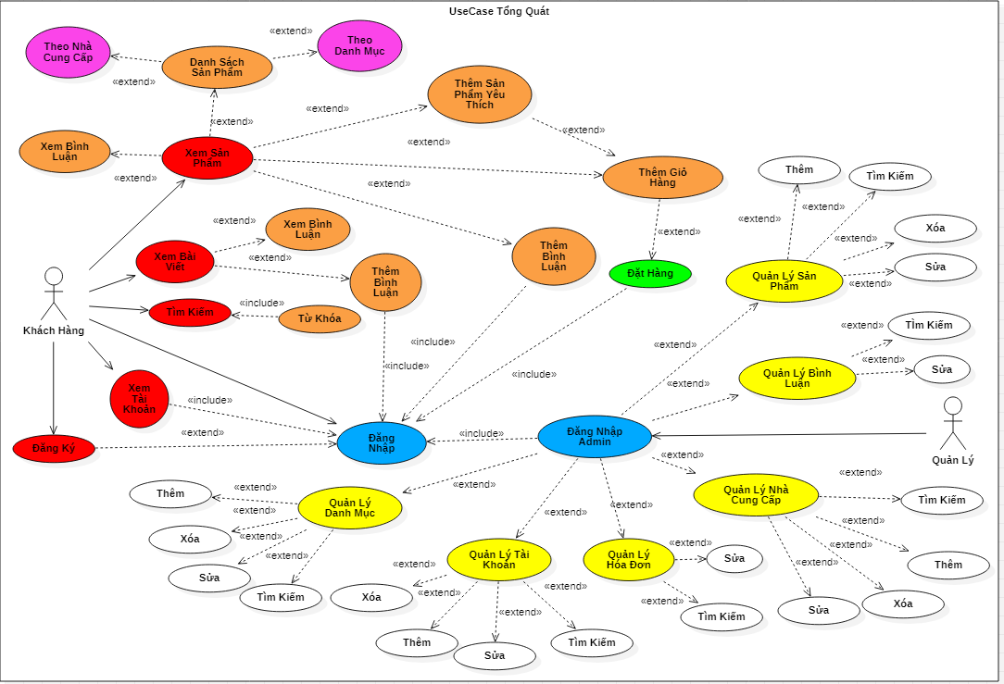

Hình 2‑1 UseCase Tổng Quát

#### UseCase đăng ký và đăng nhập

Hình 2‑2 UseCase Đăng Ký và Đăng Nhập

#### UseCase sản phẩm

Hình 2‑3 UseCase Sản Phẩm

#### UseCase tìm kiếm

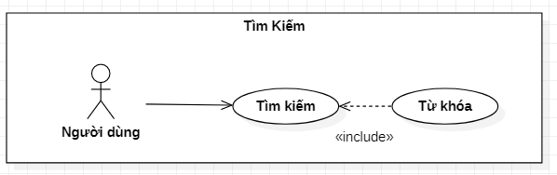

Hình 2‑4 UseCase Tìm Kiếm

#### UseCase đặt hàng và xử lý giỏ hàng

Hình 2‑5 UseCase Giỏ Hàng

#### UseCase tài khoản người dùng

Hình 2‑6 UseCase Người Dùng

#### UseCase bình luận

Hình 2‑7 UseCase Bình Luận

#### UseCase quản lý sản phẩm

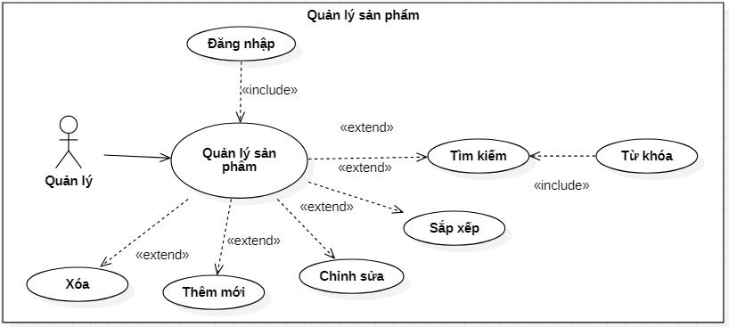

Hình 2‑8 UseCase Quản Lý Sản Phẩm

#### UseCase quản lý loại sản phẩm

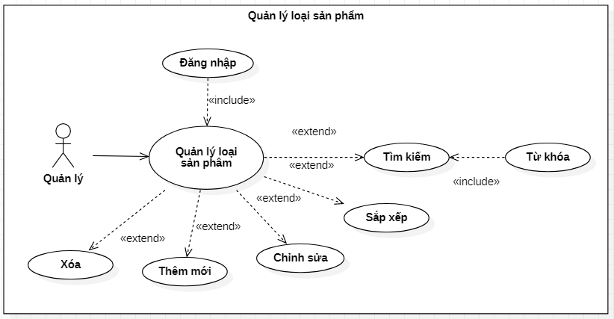

Hình 2‑9 UseCase Quản Lý Loại Sản Phẩm

#### UseCase quản lý nhà cung cấp

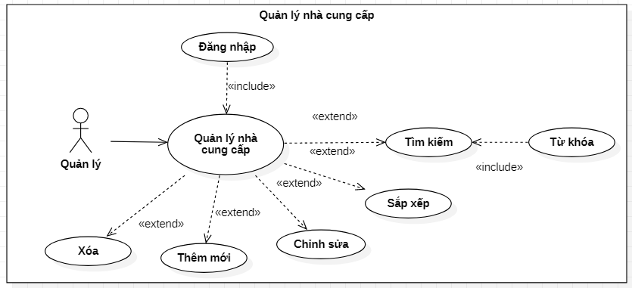

Hình 2‑10 UseCase Quản Lý Nhà Cung Cấp

#### UseCase quản lý bài viết

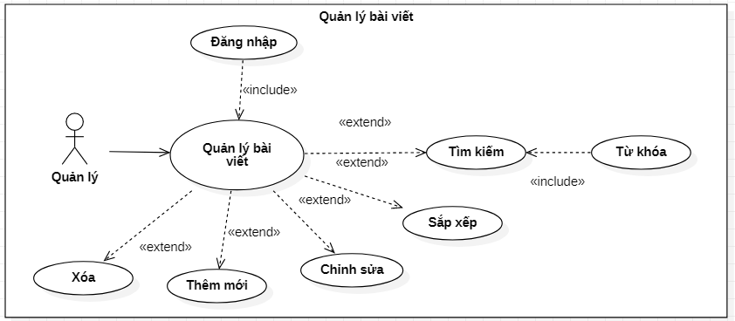

Hình 2‑11 UseCase Quản Lý Bài Viết

#### UseCase quản lý tài khoản

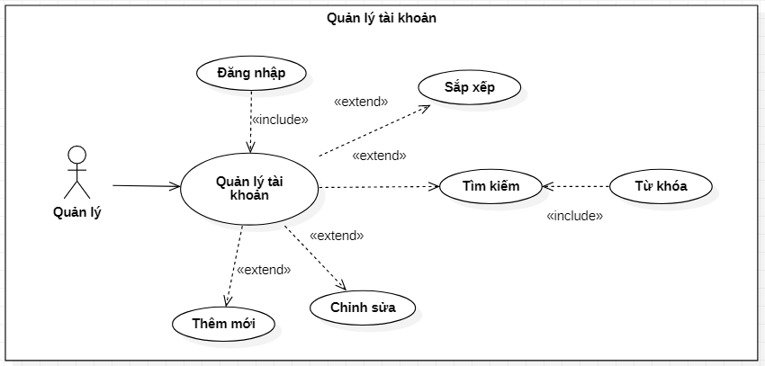

Hình 2‑12 UseCase Quản Lý Tài Khoản

#### UseCase quản lý hóa đơn

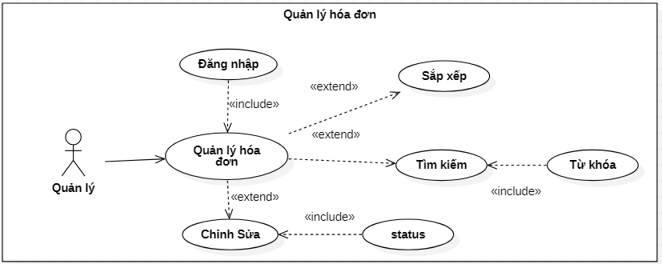

Hình 2‑13 UseCase Quản Lý Hóa Đơn

#### UseCase quản lý bình luận

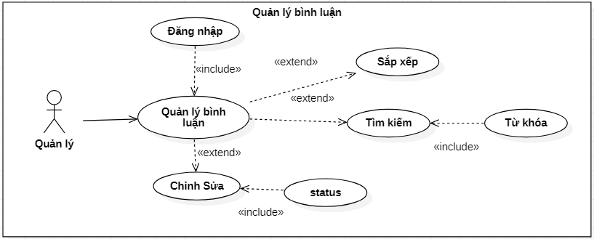

Hình 2‑14 UseCase Quản Lý Bình Luận

### Sơ đồ Class

Hình 2‑15 Sơ Đồ Class

### Cơ sở dữ liệu

Tương tự như sơ đồ Class UML cơ sở dữ liệu được thiết kế từ đó:

Hình 2‑16 Cơ Sở Dữ Liệu

Từ bảng trên, phía dưới đây là mô tả chi tiết từng bảng đã xây dựng:

Bảng 1 CSDL Sản Phẩm

|  |  |  |  |  |  |
| --- | --- | --- | --- | --- | --- |
| Tên Cột | Ý Nghĩa | Kiểu Dữ Liệu | Nullable | Khóa | Ghi Chú |
| product_id | Mã sản phẩm | Int(10) | Không | Khóa chính | Tự động tăng |
| cate_id | Mã danh mục | Int(11) | Không | Khóa ngoại |  |
| user_id | Mã tài khoản | Int(11) | Không | Khóa ngoại |  |
| port_id | Mã NCC | Int(11) | Không | Khóa Ngại |  |
| product_name | Tên sản phẩm | Varchar(100) | Không |  |  |
| product_img | Ảnh sản phẩm | Varchar(255) | Không |  |  |
| product_img_hover | Ảnh thứ 2 sản phẩm | Varchar(255) | Có |  |  |
| product_price | Giá sản phẩm | Int(11) | Không |  |  |
| product_color | Màu sản phẩm | Varchar(100) | Có |  |  |
| product_description | Mô tả sản phẩm | Text | Có |  |  |
| product_quantity | Số lượng sản phẩm | Int(11) | Không |  |  |
| product_keyword | Từ khóa sản phẩm | Varchar(50) | Có |  |  |
| status | Trạng thái | Int(11) | Không |  | 1 là hiển thị  0 là ẩn |
| view | Lượt xem | Int(11) | Có |  |  |
| created_at | Ngày tạo | Timestamp | Có |  |  |
| updated_at | Ngày cập nhật | Timestamp | Có |  |  |
| deleted_at | Ngày xóa | Timestamp | Có |  |  |

Bảng 2 CSDL Tài Khoản

|  |  |  |  |  |  |
| --- | --- | --- | --- | --- | --- |
| Tên Cột | Ý Nghĩa | Kiểu Dữ Liệu | Nullable | Khóa | Ghi Chú |
| id | Mã tài khoản | Int(10) | Không |  | Tự động tăng |
| lastName | Họ | Varchar(50) | Không |  |  |
| firstName | Tên | Varchar(50) | Không |  |  |
| username | Tên tài khoản | Varchar(50) | Không |  | Duy nhất |
| avatar | Ảnh đại diện | Varchar(255) | Có |  |  |
| gender | Giới tính | Int(11) | Có |  |  |
| phone | Số điện thoại | Varchar(10) | Có |  |  |
| address | Địa chỉ | Varchar(255) | Có |  |  |
| email | Email | Varchar(100) | Không |  |  |
| password | Mật khẩu | Varchar(255) | Không |  |  |
| level | Cấp bật | Int(11) | Không |  | 1 là admin  0 là người dùng |
| remember_token |  | Varchar(100) | Có |  |  |
| birthday | Ngày sinh | Date | Có |  |  |
| created_at | Ngày tạo | Timestamp | Có |  |  |
| updated_at | Ngày cập nhật | Timestamp | Có |  |  |
| status | Trạng thái | Int(11) |  |  | 1 là kích hoạt  0 là vô hiệu |
| Deleted_at | Ngày Xóa | Timestamp | Có |  |  |
| Code | Mã code xác nhận | Varchar(255) | Có |  |  |

Bảng tpl_reset_password

|  |  |  |  |  |  |
| --- | --- | --- | --- | --- | --- |
| Tên Cột | Ý Nghĩa | Kiểu Dữ Liệu | Nullable | Khóa | Ghi Chú |
| email | Tên email | Varchar(255) | Không |  |  |
| token | Mã link kích hoạt | Varchar(255) | Không |  |  |
| created_at | Ngày tạo | Timestamp | Có |  |  |

Bảng 4 CSDL Loại Sản Phẩm

|  |  |  |  |  |  |
| --- | --- | --- | --- | --- | --- |
| Tên Cột | Ý Nghĩa | Kiểu Dữ Liệu | Nullable | Khóa | Ghi Chú |
| cate_id | Mã danh mục | Int(10) | Không | Khóa chính |  |
| user_id | Mã tài khoản | Int(11) | Không | Khóa ngoại |  |
| cate_name | Tên danh mục | Varchar(100) | Không |  |  |
| cate_img | Ảnh danh mục | Varchar(255) | Có |  |  |
| cate_description | Mô tả danh mục | Text | Có |  |  |
| created_at | Ngày tạo | Timestamp | Có |  |  |
| updated_at | Ngày cập nhật | Timestamp | Có |  |  |
| Status | Trạng thái | Int(1) | Không |  | 1 là kích hoạt  0 là vô hiệu |
| View | Lượt xemm | Int(11) | Có |  |  |
| deleted_at | Ngày xóa | Timestamp | Có |  |  |

Bảng 5 CSDL Nhà Cung Cấp

|  |  |  |  |  |  |
| --- | --- | --- | --- | --- | --- |
| Tên Cột | Ý Nghĩa | Kiểu Dữ Liệu | Nullable | Khóa | Ghi Chú |
| port_id | Mã NCC | Int(10) | Không | Khóa chính |  |
| user_id | Mã TK | Int(11) | Không | Khóa ngoại |  |
| port_name | Tên NCC | Varchar(100) | Không |  |  |
| port_origin | Địa chỉ | Varchar(255) | Có |  |  |
| port_avatar | Ảnh thương hiệu | Varchar(255) | Có |  |  |
| port_img | Ảnh hiển thị | Varchar(255) | Có |  |  |
| port_description | Mô tả | Text | Có |  |  |
| created_at | Ngày tạo | Timestamp | Có |  |  |
| updated_at | Ngày cập nhật | Timestamp | Có |  |  |
| status | Trạng thái | Int(11) | Không |  | 1 là hiển thị  0 là vô hiệu |
| deleted_at | Ngày xóa | Timestamp | Có |  |  |

Bảng 6 CSDL Bài Viết

|  |  |  |  |  |  |
| --- | --- | --- | --- | --- | --- |
| Tên Cột | Ý Nghĩa | Kiểu Dữ Liệu | Nullable | Khóa | Ghi Chú |
| article_id | Mã bài viết | Int(10) | Không | Khóa chính |  |
| user_id | Mã tài khoản | Int(11) | Không | Khóa ngoại |  |
| article_name | Tên bài viết | Varchar(100) | Không |  |  |
| article_img | Ảnh bài viết | Varchar(255) | Không |  |  |
| article_description | Nội dung bài viết | Text | Không |  |  |
| article_keyword | Từ khóa | Varchar(50) | Có |  |  |
| created_at | Ngày tạo | Timestamp | Có |  |  |
| updated_at | Ngày cập nhật | Timestamp | Có |  |  |
| status | Trạng thái | Int(11) | Không |  | 1 là hiển thị  0 là vô hiệu |
| view | Lượt xem | Int(11) | Có |  |  |
| deleted_at | Ngày xóa | Timestamp | Có |  |  |

Bảng 7 CSDL Bình Luận

|  |  |  |  |  |  |
| --- | --- | --- | --- | --- | --- |
| Tên Cột | Ý Nghĩa | Kiểu Dữ Liệu | Nullable | Khóa | Ghi chú |
| comment_id | Mã bình luận | Int(10) | không | Khóa chính |  |
| user_id | Mã tài khoản | Int(11) | Không | Khóa ngoại |  |
| product_id | Mã sản phẩm | Int(11) | Có | Khóa ngoại | Null khi article_id tồn tại |
| article_id | Mã bài viết | Int(11) | Có | Khóa ngoại | Null khi product_id tồn tại |
| rate | Sao đánh giá sản phẩm | Int(1) | Có |  | Null khi Article_id tồn tại |
| Role | Phân chia | Int(1) | Không |  | 1 là tồn tại product_id  0 là tồn tại article_id |
| comment_description | Nội dung bình luận | Text | Không |  |  |
| created_at | Ngày tạo | Timestamp | Có |  |  |
| updated_at | Ngày cập nhật | Timestamp | Có |  |  |
| deleted_at | Ngày xóa | Timestamp | Có |  |  |
| status | Trạng thái | Int(1) | Không |  | 1 là hiển thị  0 là bị ẩn |

Bảng 8 CSDL Hóa Đơn

|  |  |  |  |  |  |
| --- | --- | --- | --- | --- | --- |
| Tên Cột | Ý Nghĩa | Kiểu Dữ Liệu | Nullable | Khóa | Ghi chú |
| order_id | Mã hóa đơn | Int(10) | Không | Khóa chính |  |
| user_id | Mã tài khoản | Int(11) | Không | Khóa ngoại |  |
| created_at | Ngày tạo | Timestamp | Có |  |  |
| updated_at | Ngày cập nhật | Timestamp | Có |  |  |
| deleted_at | Ngày xóa | Timestamp | Có |  |  |
| status | Trạng thái | Int(11) | Không |  | 0 là đang vận chuyển  1 là đang chờ xử lý  2 là giao hàng thành công  3 là đơn hàng bị hủy |
| note | Ghi chú | Text | Có |  |  |
| address | Địa chỉ nhận hàng | Varchar(255) | Không |  |  |
| phone | SĐT nhận hàng | Varchar(255) | Không |  |  |

Bảng 9 CSDL Chi Tiết Hóa Đơn

|  |  |  |  |  |  |
| --- | --- | --- | --- | --- | --- |
| Tên Cột | Ý Nghĩa | Kiểu Dữ Liệu | Nullable | Khóa | Ghi chú |
| order_dt_id | Mã chi tiết hóa đơn | Int(10) | Không | Khóa chính |  |
| order_id | Mã hóa đơn | Int(11) | Không | Khóa ngoại |  |
| product_id | Mã sản phẩm | Int(11) | Không | Khóa ngoại |  |
| price | Giá sản phẩm | Int(11) | Không |  |  |
| quantity | Số lượng mua | Int(11) | Không |  |  |
| amount | Tổng tiền | Int(11) | Không |  |  |

Bảng 10 Khuyến Mãi

|  |  |  |  |  |  |
| --- | --- | --- | --- | --- | --- |
| Tên Cột | Ý Nghĩa | Kiểu Dữ Liệu | Nullable | Khóa | Ghi chú |
| promotion_id | Mã khuyến mãi | Int(10) | Không | Khóa chính |  |
| promotion_name | Tên khuyến mãi | Varchar(255) | Không |  |  |
| promotion_key | Mã kích hoạt | Int(11) | Có |  |  |
| promotion_money | Số tiền khuyến mãi | Int(1) | Có |  |  |
| created_at | Ngày tạo | Timestamp | Không |  |  |
| updated_at | Ngày cập nhật | Timestamp | Không |  |  |
| end_at | Ngày kết thúc | DateTime | Không |  |  |

|  |  |  |  |  |  |
| --- | --- | --- | --- | --- | --- |
| Tên Cột | Ý Nghĩa | Kiểu Dữ Liệu | Nullable | Khóa | Ghi Chú |
| noti_id | Mã thông báo | Int(10) | Không | Khóa Chính | Tự động tăng |
| Noi_dung | Nội dung của thông báo | Varchar(255) | Không |  |  |
| created_at | Ngày tạo | Timestamp | Có |  |  |
| updated_at | Ngày cập nhật | Timestamp | Có |  |  |
| deleted_at | Ngày xóa | Timestamp | Có |  |  |

# CÀI ĐẶT

## Website

### Trang chủ

Gồm trang chủ của admin và trang chủ của người dùng. Cả 2 trang chủ màu chủ đạo đều là màu trắng sáng

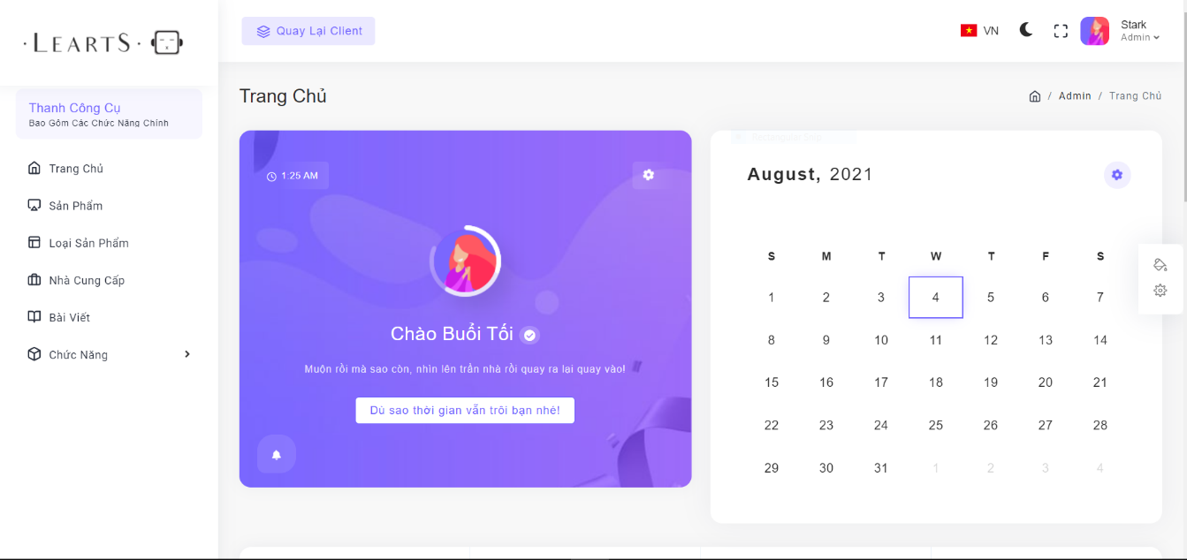

Hình 3‑1 Trang Chủ Admin

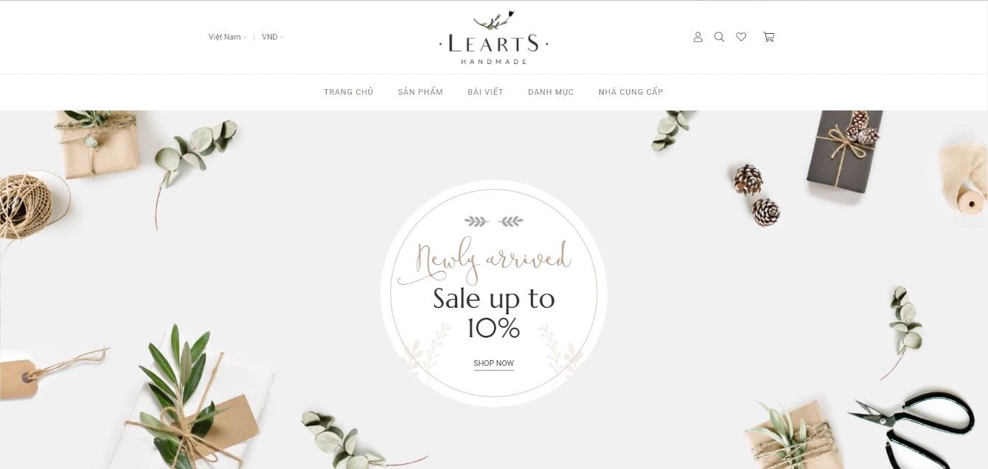

Hình 3‑2 Trang Chủ Người Dùng

### Sản phẩm và danh sách sản phẩm

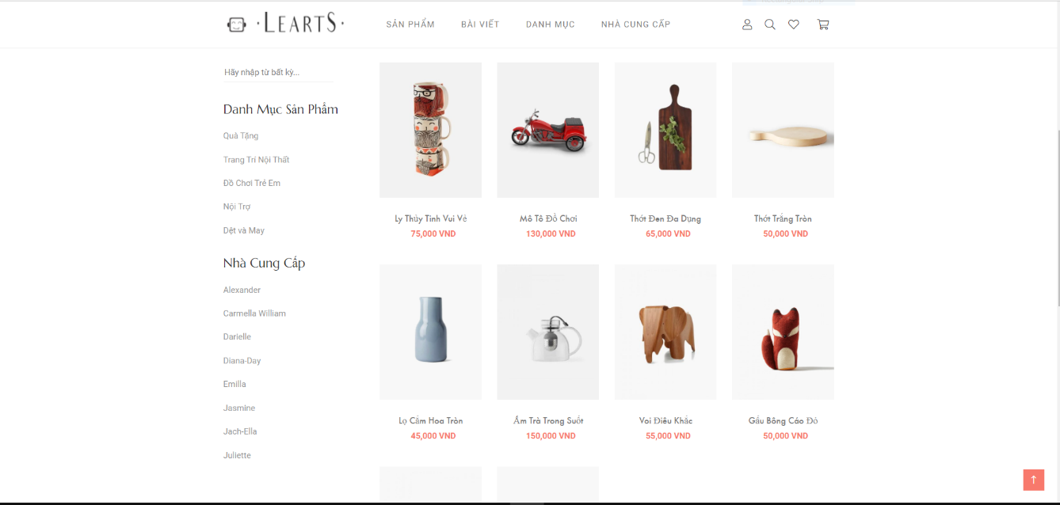

Hình 3‑3 Danh Sách Sản Phẩm Người Dùng

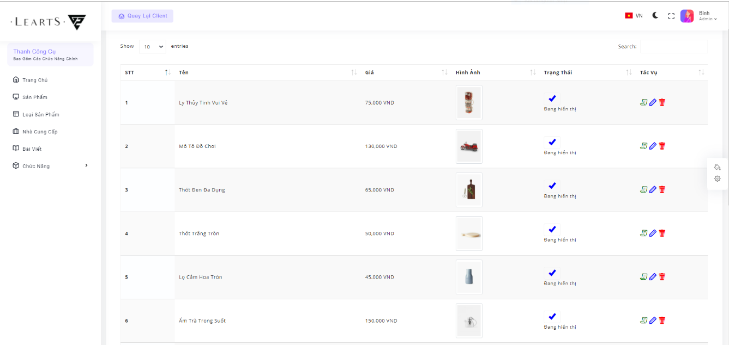

Hình 3‑4 Quản Lý Danh Sách Sản Phẩm

Khi chỉnh sửa bất kỳ thứ gì ở trang quản lý đều có thông báo để đảm bảo rằng quyết định của admin là chính xác.

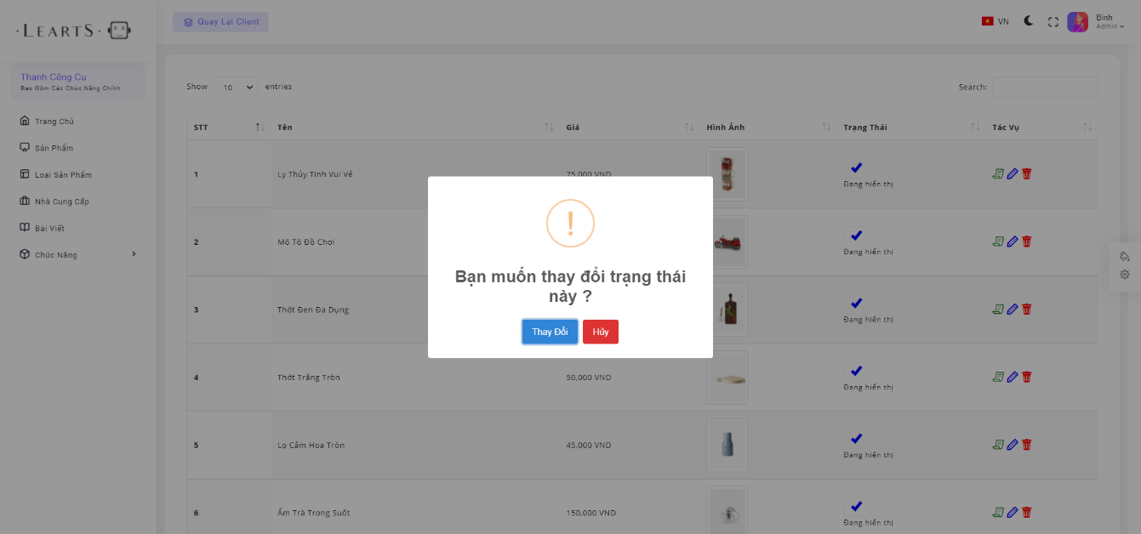

Hình 3‑5 Thông Báo Quản Lý Danh Sách Sản Phẩm

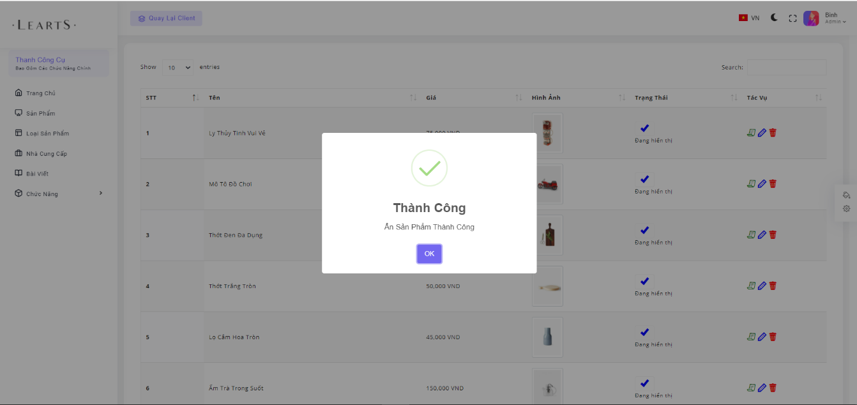

Hình 3‑6 Thông Báo Thành Công

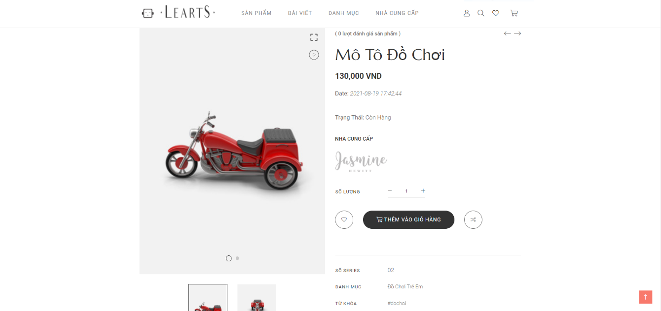

Hình 3‑7 Chi Tiết Sản Phẩm

### Giỏ hàng

Giỏ hàng sử dụng ajax và sesion truy vấn trên client sẽ không gây ra nặng cơ sở dữ liệu và chỉ lưu lại khi khách hàng đặt hàng thành công. Lúc này đơn hàng sẽ lưu lại ở database và đưa lên quản lý đơn hàng ở admin.

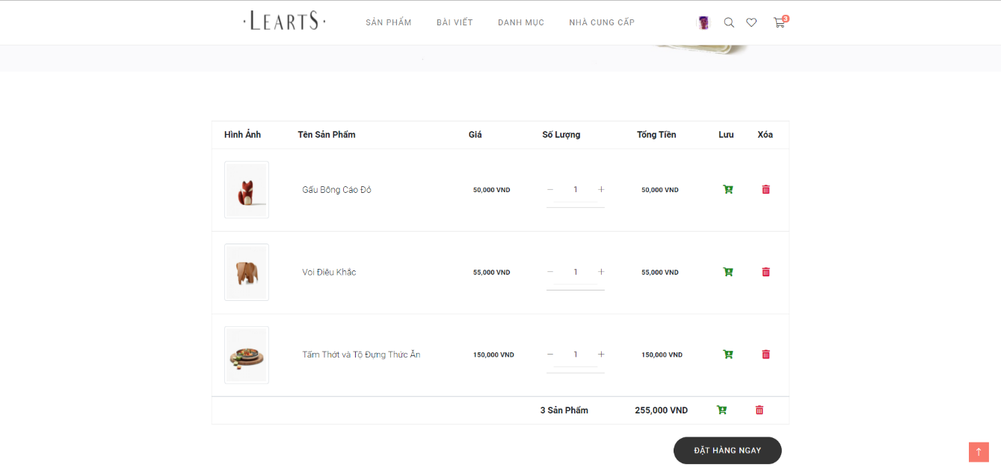

Hình 3‑8 Giỏ Hàng

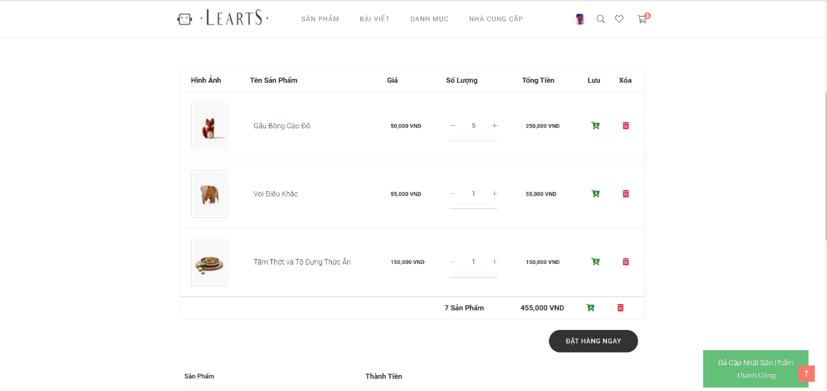

Hình 3‑9 Thay Đổi Giỏ Hàng

<script>

    function DeleteItemListCart(id) {

        console.log(id);

        $.ajax({

            url: 'delete-item-list-cart/' + id,

            type: "GET",

        }).done(function(response) {

            console.log(response);

            RenderList(response);

            alertify.error('Đã Xóa Sản Phẩm Thành Công');

        });

    }

    function SaveItemListCart(id) {

        console.log($("#qty-item-" + id).val());

        $.ajax({

            url: 'save-item-list-cart/' + id + '/' + $("#qty-item-" + id).val(),

            type: "GET",

        }).done(function(response) {

            console.log(response);

            RenderList(response);

            alertify.success('Đã Cập Nhật Sản Phẩm Thành Công');

        });

    }

    function RenderList(response) {

        $("#list-cart").empty();

        $("#list-cart").html(response);

    }

</script>

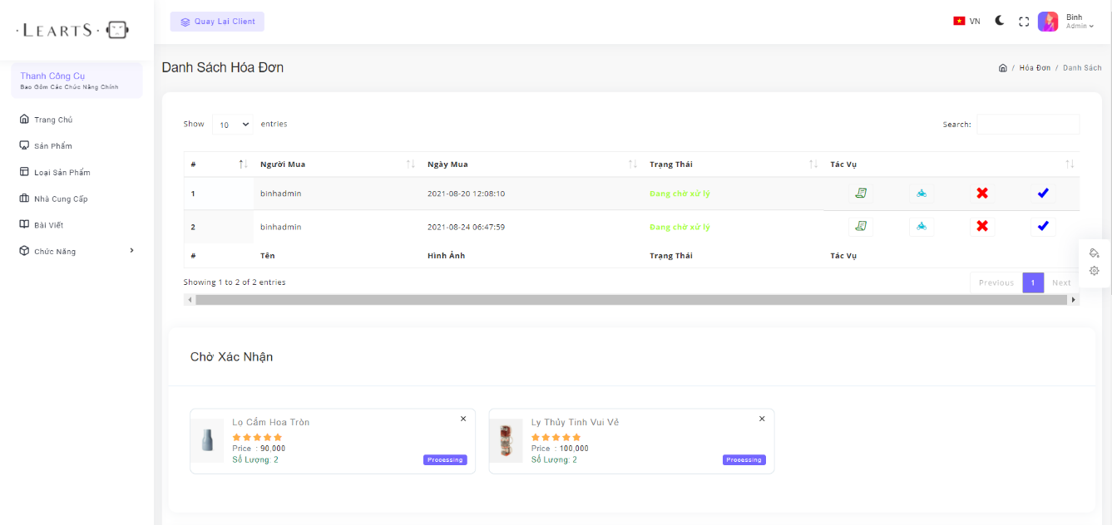

Hình 3‑10 Quản Lý Danh Sách Giỏ Hàng

### Bài viết

Bài viết có sử dụng ckeditor nên các ký tự đặt biệt và hình ảnh sẽ không gây ra lỗi ở phần nội dung.

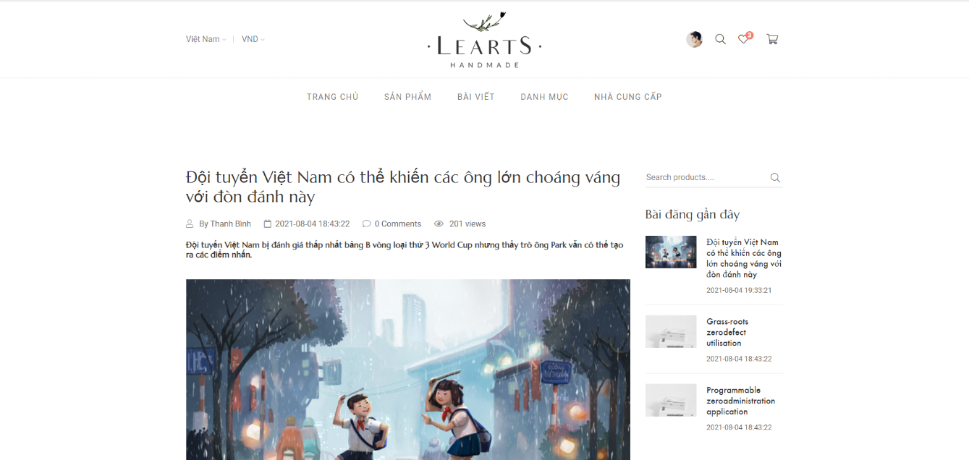

Hình 3‑11 Chi Tiết Bài Viết

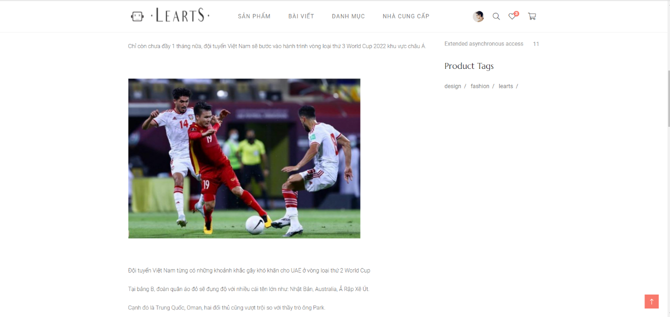

Hình 3‑12 Chi Tiết Bài Viết

### Đăng ký và Đăng nhập

Khi đăng nhập thành công hoặc thất bại sẽ hiển thị một thông báo cho người dùng biết. Ở đây sử dụng SweetAlert2 hỗ trợ bằng cách kèm vào Jquery.



Hình 3‑13 Đăng Nhập

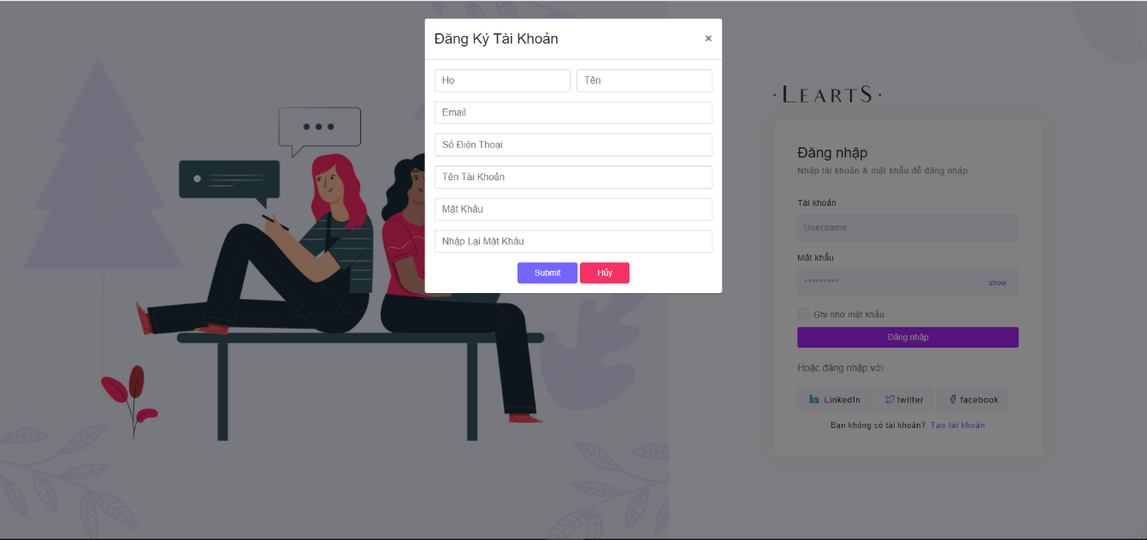

Hình 3‑14 Đăng Ký

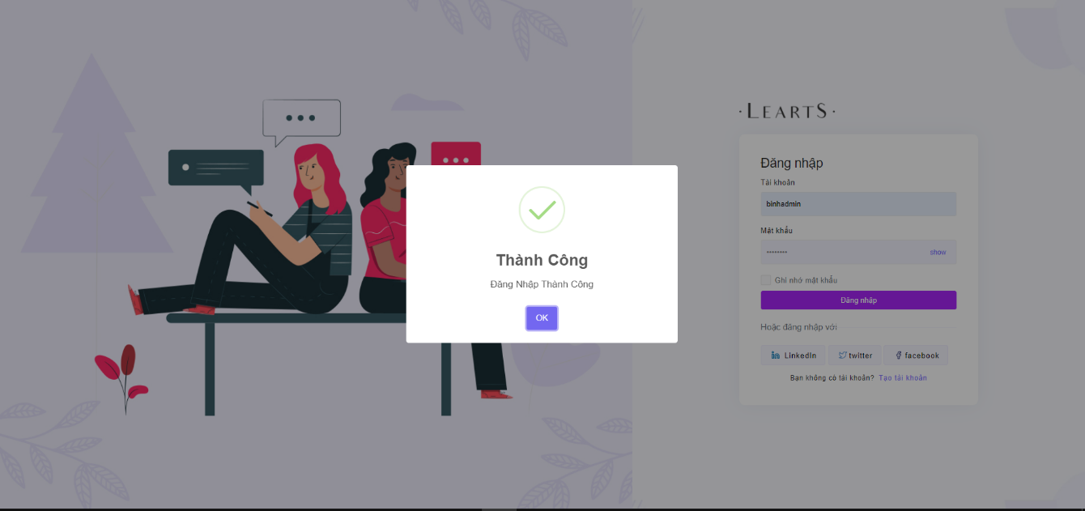

Hình 3‑15 Thông Báo Đăng Nhập

<script>

      $('#login-check-tri').submit(function (event) {

        event.preventDefault();

        var form = $(this);

        var url = form.attr('action');

        $.ajax({

          type: "POST",

          url: url,

          data: form.serialize(),

          success: function(data) {

            if (data.status == 'error') {

              Swal.fire({

                position: 'center',

                icon: 'error',

                title: 'Thất Bại',

                text: data.message,

                showConfirmButton: true,

                timer: 2500

              })

            }

            if (data.status == 'success') {

              Swal.fire({

                position: 'center',

                icon: 'success',

                title: 'Thành Công',

                text: data.message,

                showConfirmButton: true,

                timer: 2500

              })

              window.setTimeout(function() {

                window.location.reload();

              }, 2500);

            }

          }

        });

      });

    </script>

# KẾT LUẬN VÀ HƯƠNG PHÁT TRIỂN

## Kết luận

### Ưu điểm

#### Website

Có đầy đủ tính năng cơ bản cần thiết cho một Website thương mại điện tử.

Có tính năng RealTime khi khách hàng đặt hàng giúp Admin nhận được thông báo ngay lập tức.

Phân chia rõ ràng trang admin và trang người dùng.

Có sử dụng ajax giúp trải nghiệm người dùng được tốt hơn.

Có sử dụng modal giúp người dùng có thể xem nhiều sản phẩm tại 1 trang duy nhất.

Sử dụng Sesion và Ajax lưu trữ giỏ hàng giúp người dùng tăng trải nghiệm và giảm thiểu tính lưu trữ của trang web. Giỏ hàng sử dụng thông báo alertìy của JavaScript xuất hiện bên góc trái màn hình giúp người dùng nhận được thông báo nhưng không chắn màn hình. Kèm theo đó các chức năng của giỏ hàng đều tương tác qua Client bằng việc sử dụng JavaScript giúp tăng trải nghiệm người dùng một cách liền mạch mà không load lại trang.

Tính năng CK editor giúp người dùng trải nghiệm bài viết một cách tốt nhất và tăng tính thẩm mĩ ở các nội dung.

Thông báo SweetAlert2 tạo nên một thông báo đẹp mắt.

Tính năng gửi mail khi thao tác với tài khoản ( đăng nhập, đăng ký, quên mật khẩu) giúp admin quản lý tốt tài khoản và người dùng có thể lấy lại mật khẩu một cách nhanh nhất. Kèm theo đó tính năng gửi mail khi xác nhận đơn hàng giúp người dùng biết chính xác mình đã mua gì mà không cần quay lại trang web.

Phân trang ở các danh sách giúp website gọn gàng hơn.

Bình luận và danh sách bình luận của sản phẩm và bài viết sử dụng phân trang của laravel, ajax của JavaScript và thông báo của SweetAlert2 giúp trang web mượt mà, không bị kéo dãn khi danh sách dài, thông báo đẹp mắt, hiển thị bình luận của cá nhân ngay lập tức và không load lại danh sách khi bình luận thành công,

Sử dụng TypeHead tìm kiếm sản phẩm giúp trải nghiệm liền mạch hơn không bị ngắt quãng hoặc load lại trang.

#### App

### Khuyết điểm

#### Website

Chưa tạo báo cáo thống kê.

Chưa in được file exel quản lý.

Chưa chỉnh sửa được địa điểm giao hàng của hóa đơn khi khách muốn thay đổi thông tin lúc đặt hàng xong,

Chưa đồng bộ hóa được tiếng việt và tiếng anh.

Chưa chèn được mã khuyến mãi vào khi đặt hàng.

#### App

## Hướng phát triển

### Website

Tăng tính đẹp mắt cho khung Search.

Tạo báo cáo thống kê.

In file exel quản lý.

Chỉnh sửa địa điểm giao hàng của hóa đơn khi khách muốn thay đổi thông tin lúc đặt hàng xong,

Đồng bộ hóa được tiếng việt và tiếng anh.

Chèn được mã khuyến mãi vào khi đặt hàng.

### App